Un grand bol de bonheur ! - 14/04/2014
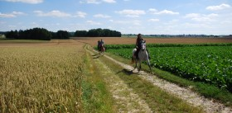
GESVES -
Ce slogan que vous avez sûrement déjà entendu est celui du projet Tourisme du GAL. Un projet qui a pour objectif de fédérer les acteurs touristiques d’Assesse, Gesves et Ohey, et développer pour eux des outils de promotion touristique.

Parmi ces outils, une brochure de présentation touristique du territoire et un guide de 15 balades numériques (QR-Code), mais également 16 capsules vidéo qui présentent les points d’intérêts touristiques majeurs du territoire tels que les Grottes de Goyet, la Fête de Mai ou encore le village de Mozet. 4 capsules vidéo plus générales présentent également les grands atouts touristiques du territoire: la nature, le patrimoine, le terroir et l’équitation. Comme tous les autres outils, ces capsules vidéo sont disponibles en français et en néerlandais, et sont en ligne sur le site internet du GAL (www.tiges-chavees.be) ou accessibles via Youtube.
N.C. (Proximag)

